Marc Hay, de Meteored France (tameteo.com), fait le point sur la situation météorologique :

Météo : la France est-elle vraiment menacée par une nouvelle vague de chaleur ?
- La semaine du 21 au 27 juin 2026 est officiellement la plus chaude jamais enregistrée en France, dépassant même le record de la canicule d'août 2003 : l'indicateur thermique national a atteint 29,1°C sur cette période, contre 28,7°C il y a 23 ans
- Bonne nouvelle : plus aucun département n'est en vigilance rouge canicule ce lundi matin, mais les modèles météorologiques signalent déjà un possible retour des fortes chaleurs dès le week-end prochain
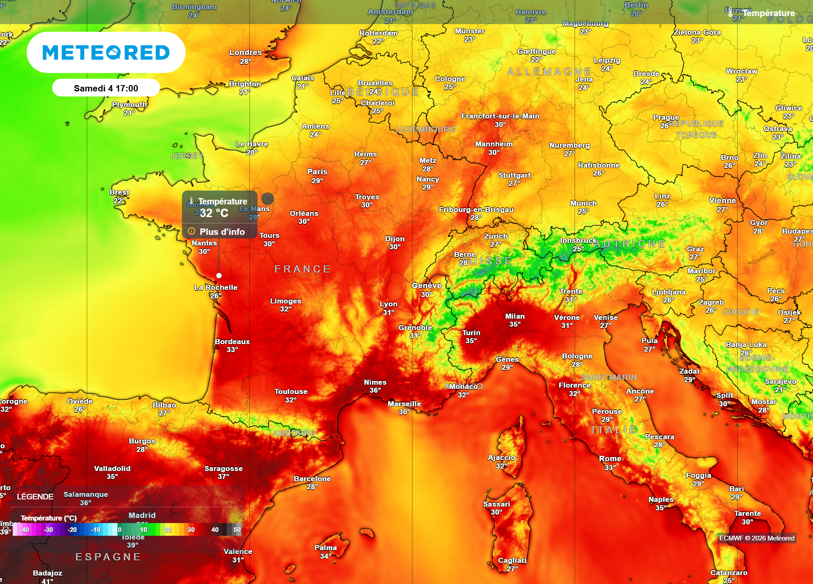
Ce samedi, les 30°C seront déjà dépassés sur une large moitié Sud, en remontant jusqu'à la Loire, voire en région parisienne et en Alsace.

Paris, 29 juin 2026.- Après des jours de températures extrêmes, la France commence à souffler : une entrée d'air d'origine océanique a progressivement balayé le territoire au cours du week-end, faisant chuter le thermomètre de plus de 10 à 15°C par endroits. Ce lundi, plus aucun département n'est placé en vigilance rouge canicule. Seuls quelques départements du Sud-Est sont maintenus en vigilance orange canicule, avec des maximales encore attendues autour de 35-36°C, localement davantage dans les terres provençales.
Selon le département de météorologie de Meteored France (tameteo.com), ce répit pourrait néanmoins être de courte durée, les modèles évoquant un retour des fortes chaleurs à partir de la fin de semaine.

Marc Hay, expert en météorologie chez Meteored France :
« La France vient de traverser la semaine la plus torride de son histoire météorologique, devant les sept jours les plus intenses de la canicule d'août 2003. Un record qui témoigne de l'ampleur tout à fait exceptionnelle de cet épisode. »

« Si les températures retrouvent ce lundi un niveau bien plus supportable dans une grande partie du pays, le Sud-Est reste encore exposé à des chaleurs caniculaires, avec des maximales dépassant les 35°C sur plusieurs départements. »
« Les modèles envisagent une nouvelle hausse des températures à partir du week-end prochain et surtout en début de semaine suivante, avec des valeurs qui pourraient à nouveau dépasser les 35°C dans de nombreuses régions du Sud. »
« Il est encore trop tôt pour parler d'une nouvelle canicule à proprement parler : le modèle européen se montrait hier soir plus alarmiste que le modèle américain, c’est plutôt l’inverse ce matin, et les prévisions à cette échéance restent à confirmer dans les prochains jours. »

Plus d’informations dans l’article complet :
Météo : la France vient de vivre sa semaine la plus chaude ! Faut-il redouter une nouvelle vague de chaleur ?

 | Anthony Kaczmarek  Expert chez Meteored
+ Experts de Meteored
Pour toute demande d’information ou d’interview :  Maria Diaz  07 51 51 14 57 |  |  |  | tameteo@actitud.agency

À propos de Meteored :
Meteored est devenu l'un des projets leaders en matière d'information météorologique à l'échelle mondiale, avec plus de 20 ans d'expérience. Aujourd'hui, nos prévisions, nos modèles et nos actualités sont diffusés à travers le monde sur de nombreux médias et plateformes. C'est grâce à notre expertise, notre qualité et notre engagement que des millions de personnes nous font confiance pour organiser leur quotidien.
Meteored dispose par ailleurs d'une équipe de rédaction internationale, présente dans plusieurs pays. Nos experts en météorologie, météorologues et journalistes veillent à nous tenir informés des événements météorologiques les plus marquants de l'actualité, tout en nous éclairant sur les situations à venir les plus significatives.

